Tussentoets H4V4 Periode 3.

- Leren begrippen examen HC Republiek.
Gebruik hiervoor www.smitgs.nl en kies dan voor vaardigheden oefenen – leren begrippen.
(let op er is een HAVO Quizelt en een VWO Quizlet)

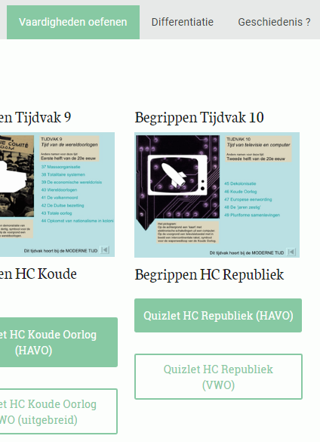

- Leren de kenmerkende aspecten van Tijdvak 5 en Tijdvak 6.

